0366-0371
1 for语法1 不知道循环个数
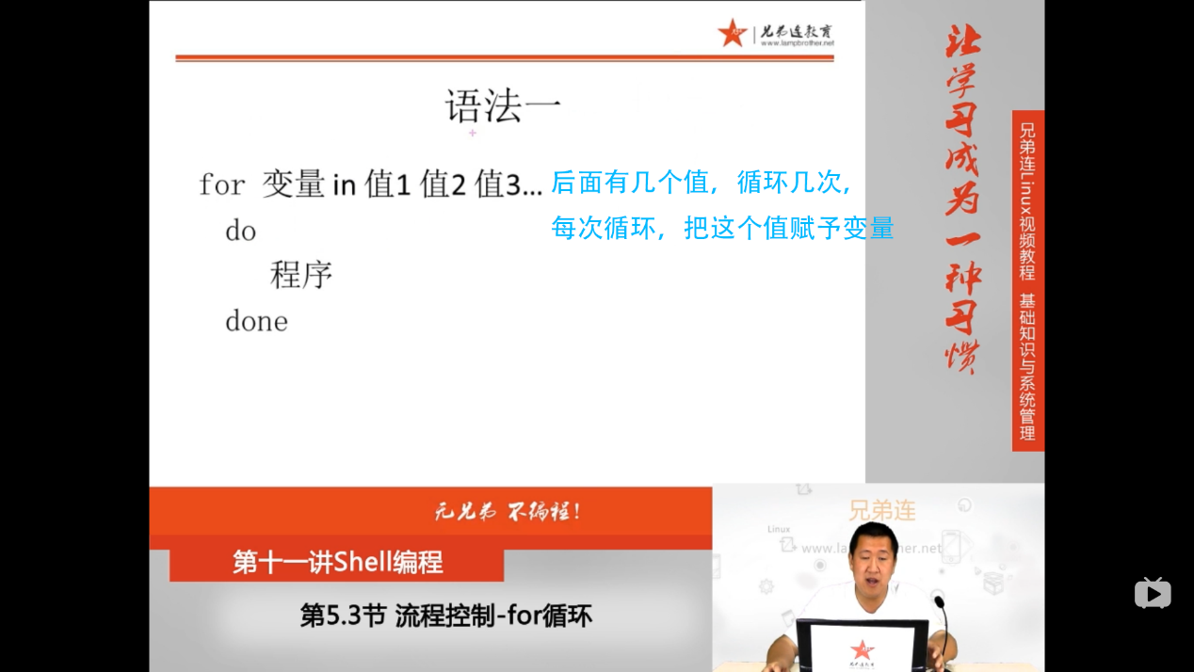
for 变量in 值1 值2 值3…
后面有几个值，循环几次，每次循环，把这个值赋予变量
引号加不加都可以，按空格区分
do
程序
done
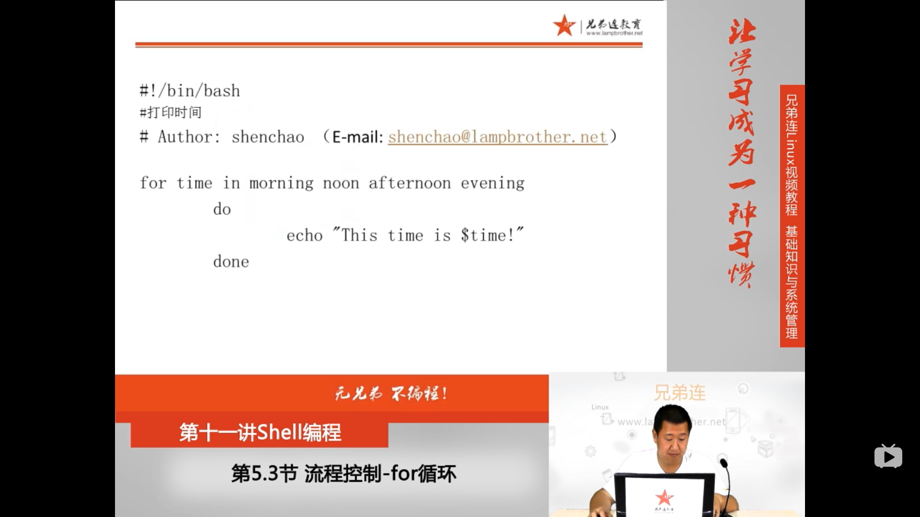
1 #!/bin/bash
2 #打印时间
3 for time in 'moring' noon afternoon evening
4 do
5 echo "This time is $time"
6 done
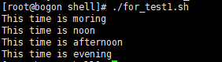
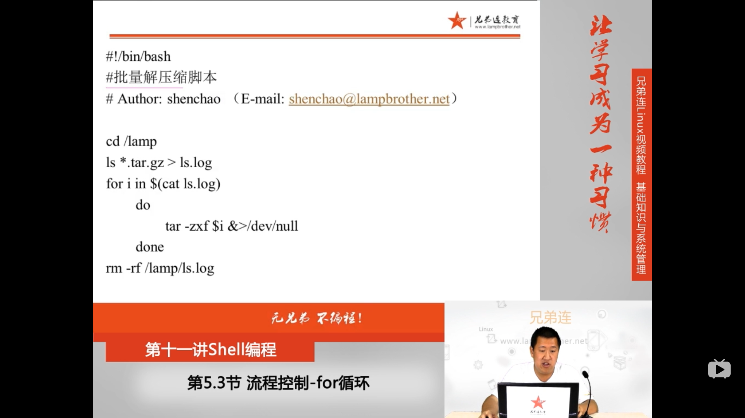
#!/bin/bash
#批量解压缩脚本
cd /lamp
ls *.tar.gz>ls.log ls的输出写入ls.log文件
for i in $(cat ls.log) 有几个文件名，就执行几次
do
tar -xzf $i &>/dev/null 把输出丢进null
done
rm -rf /lamp/ls.log
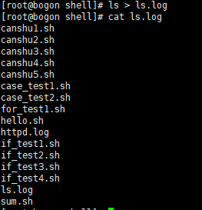
2 for语法2 知道循环个数
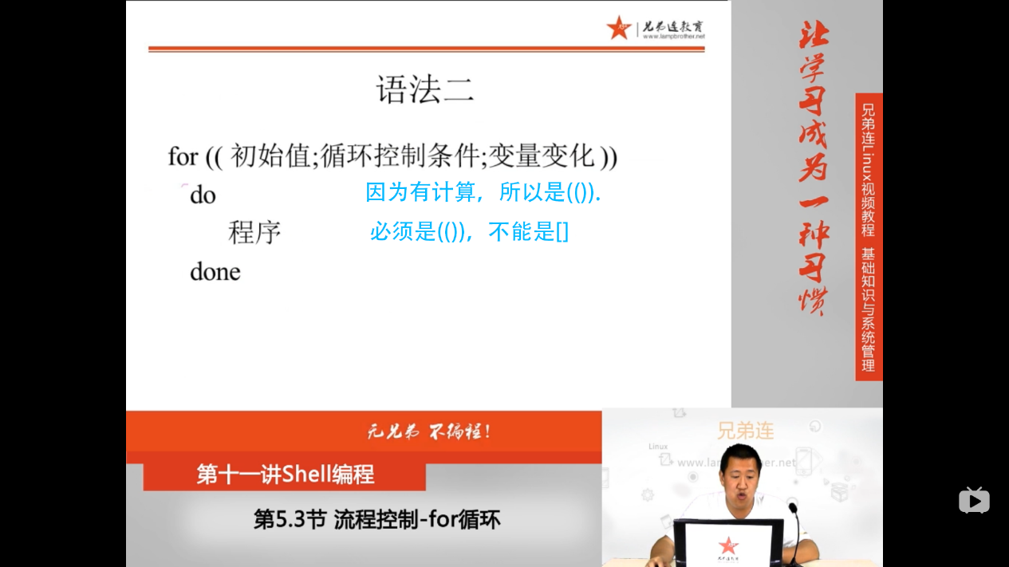
for ((初始值;循环控制条件;变量变化))
因为有计算所以是双小括号
必须是(())，不能是[]
do
程序
done
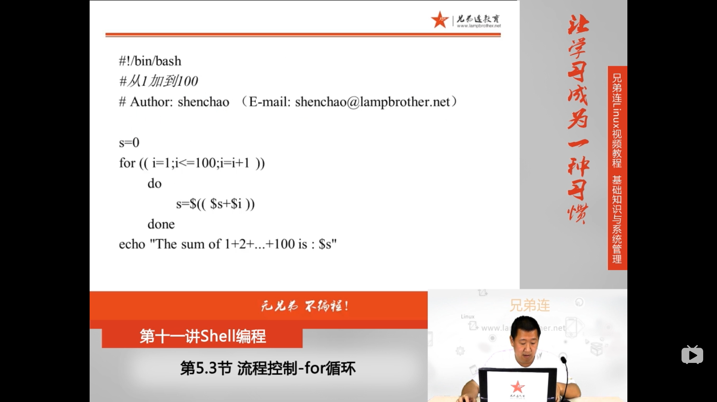
1 #!/bin/bash
2 #从1加到100
4 s=0
5 for (( i=1;i<=100;i=i+1 )) 必须是(())，不能是[]
6 do
7 s=$[ $s+$i]
8 done
9 echo "The sum of 1+2+...+100 is:$s"
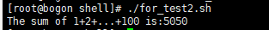
3.举例
批量添加用户
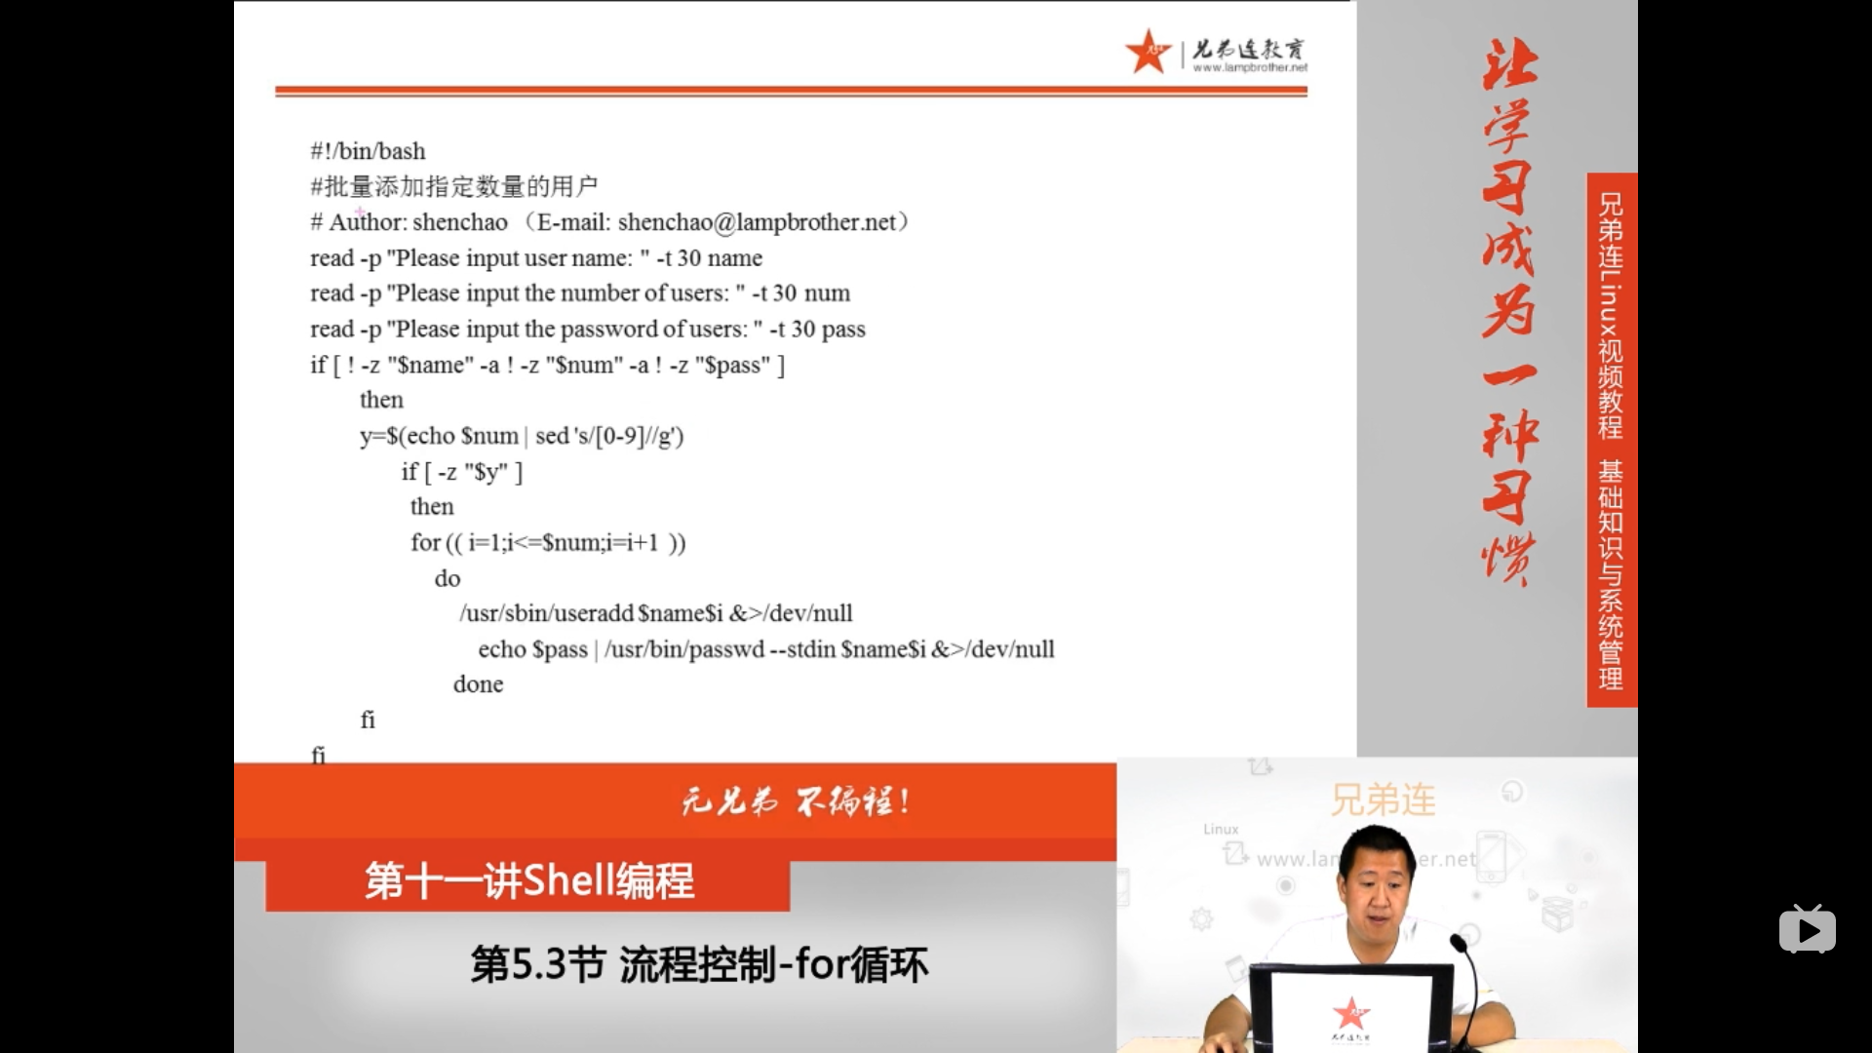

#!/bin/bash
#批量添加用户
read -p “请输入添加用户的名字” -t 30 name
read -p “请输入添加用户的数目” -t 30 num
read -p “请输入用户密码” -t 30 pass
if [ ! -z “$name” -a !-z “$num” -a ! -z “$pass”]
-z 字符串是否为空，空返回真
-n 字符串是否为非空，非空返回真
-a 同时
! -z 中间有空格
then
y=$(echo $num |sed ‘s/[0-9]//g’)
把$num的值中的数字替换成空
if[ -z “$y” ]
如果$y为空，说明$num是数字，就执行下面
then
for((i=1;i<=$num;i=i+1))
do $i是指循环的i
/usr/sbin/useradd $name$i &>/dev/null
echo $pass |/usr/bin/passwd --stdin \
“$name$i” &>/dev/null
done
fi
fi

